Musterstraße 123
12045 Musterstadt, DE
+49 123 / 456 789 0
email@adresse.de
Christian Muster

ABC Berufsschule
Frau Susanne Schulleiterin
Schulstraße 12
12034 Beispielstadt

Bewerbung als Aushilfslehrer
Ihre Stellenanzeige auf VERENA.de vom TT.MM.JJJJ

Ort, den TT.MM.JJJJ
Sehr geehrte Frau Schulleiterin,

Am Messestand des Schulministeriums auf der Durchstarten-Jetzt-Messe hat mich das Gespräch mit Herrn Schlau Ihrer Schule in dem Wunsch bestärkt, mich bei Ihnen zu bewerben. Sie suchen engagierte Lehrkräfte für die Fächer Elektrotechnik und Sport – da trifft es sich gut, dass ich beides mitbringe! Wie ich zu dieser ungewöhnlichen Kombination komme, will ich Ihnen gerne erklären:

Ursprünglich wollte ich Profisportler werden, aber meine Eltern überzeugten mich, dass eine solide Ausbildung wichtig ist. Schon während meiner Ausbildung zum Elektrotechniker merkte ich, dass es mir besonderen Spaß macht, meinen Mitauszubildenden Sachverhalte zu erklären. Dennoch habe ich die Ausbildung abgeschlossen. Weil mich der Sport nie ganz losgelassen hat, entschloss ich mich, ein Studium der Sportwissenschaften zu absolvieren. Dieses habe ich kürzlich mit dem Master abgeschlossen. Gerne möchte ich nun meine Kenntnisse und Berufserfahrungen an andere weitergeben und so das Beste aus beiden Welten verbinden.

Der Umgang mit anderen Menschen bereitet mir Freude. Gerne denke ich mir verschiedene Mittel und Wege aus, um anderen Inhalte vermitteln zu können. Sowohl mein Ausbilder der Firma XYZ als auch ehemalige Kollegen werden Ihnen meine Teamfähigkeit und didaktischen Kompetenzen bestätigen können.

Habe ich Sie von mir überzeugt? Dann freue ich mich auf ein Vorstellungsgespräch, bei dem ich gerne mehr von mir berichte.

Mit freundlichen Grüßen
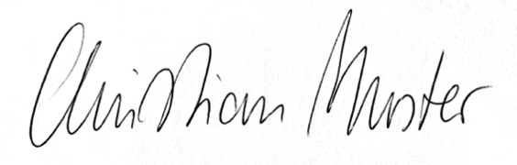

Anlagen: | | Anlage 1 | | Anlage 2 | | Anlage 3

